รัฐบาลรัฐวิกตอเรียได้กำหนดสัญลักษณ์ใหม่เพื่อช่วยให้ครอบครัวชาววิกตอเรียค้นหาโรงเรียนอนุบาลได้ สัญลักษณ์นั้นเรียกว่า Kinder Tick
คุณจะเห็นสัญลักษณ์นี้เมื่อคุณเข้ามาในอาคารที่มีโรงเรียนอนุบาลหรือบริการเด็กปฐมวัย คุณยังอาจเห็นสัญลักษณ์นี้ในเว็บไซต์ของพวกเขาอีกด้วย
บริการต่าง ๆ ของโรงเรียนอนุบาลเหล่านี้มีความสำคัญต่อการศึกษาของเด็ก ๆ เป็นอย่างมาก
สัญลักษณ์ Kinder Tick จะมีลักษณะแบบนี้

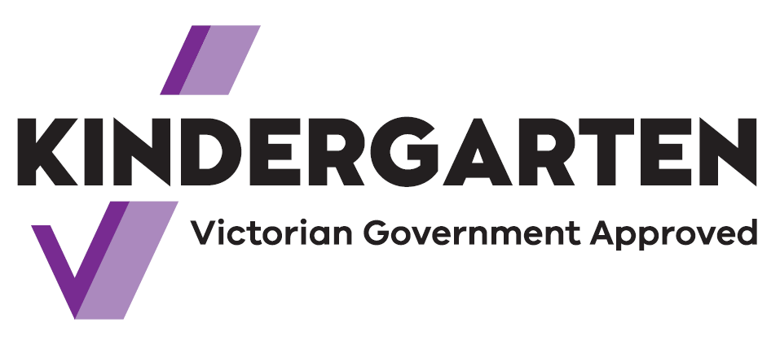
เครื่องหมายถูก หมายความว่า บริการต่าง ๆ ได้รับเงินสนับสนุนจากรัฐบาลรัฐวิกตอเรีย
บุตรหลานของคุณจะได้เรียนรู้จากครูผู้สอนที่มีคุณวุฒิผ่านการละเล่นต่าง ๆ
ตัวอย่างเช่น พวกเขาจะได้เรียนรู้เกี่ยวกับภาษา ตัวเลข และรูปแบบต่าง ๆ พวกเขาจะได้เรียนรู้วิธีทำความรู้จักกับเพื่อน การแบ่งปัน และรับฟังซึ่งกันและกัน พวกเขายังจะได้รับทักษะอื่น ๆ เพื่อช่วยเตรียมความพร้อมสำหรับการเข้าเรียนในโรงเรียนอีกด้วย
ตั้งแต่ปี 2022 เด็ก ๆ ในรัฐวิกตอเรียสามารถเข้าเรียนในชั้นอนุบาลได้สองปีก่อนเข้าเรียนในโรงเรียน
หลักสูตรโรงเรียนอนุบาลสามารถเป็นส่วนหนึ่งของการดูแลเด็กเล็กได้และยังสามารถเป็นหลักสูตรที่แยกต่างหากได้อีกด้วย
มองหาป้ายสัญลักษณ์ Kinder Tick ในชุมชนของคุณ พูดคุยกับคุณครูที่โรงเรียนอนุบาลหากคุณต้องการข้อมูลเพิ่มเติม

